ПРЕСС-РЕЛИЗ

BOSCO — первый российский бренд с международной узнаваемостью, который производит стилеобразующий продукт для активного образа жизни. BOSCO был создан в 2001 году и очень быстро стал самым известным российским брендом, получившим в 2004 году Brand New Awards на Всемирной выставке товаров спортивных производителей ISPO. Вечная тяга к познаванию мира, эмоции спорта и активного образа жизни соединились в модной и комфортной одежде, создающей стиль и настроение для всей семьи.

С 2002 года под маркой BOSCO производится коллекция оригинальной одежды для спорта и активного отдыха. С 2002 года по январь 2017 года бренд BOSCO с линией BOSCO Sport являлся эксклюзивным экипировщиком Олимпийской и Параолимпийской сборных команд России. В одежде BOSCO российские спортсмены выступали на восьми Олимпиадах: Солт-Лейк-Сити (2002), Афины (2004), Турин (2006), Пекин (2008), Ванкувер (2010), Лондон (2012), Сочи (2014), Рио-де-Жанейро (2016). Именно такая история позволяет линии BOSCO Sport предлагать максимальный комфорт и узнаваемость.

В 2012 году появилась новая линия BOSCO Fresh, повседневная одежда для всей семьи. Линия BOSCO Fresh была задумана, прежде всего, как стильная экипировка для путешествий и активного отдыха. Сегодня BOSCO Fresh и BOSCO Sport – это две полноценные и независимые линии единого бренда BOSCO.

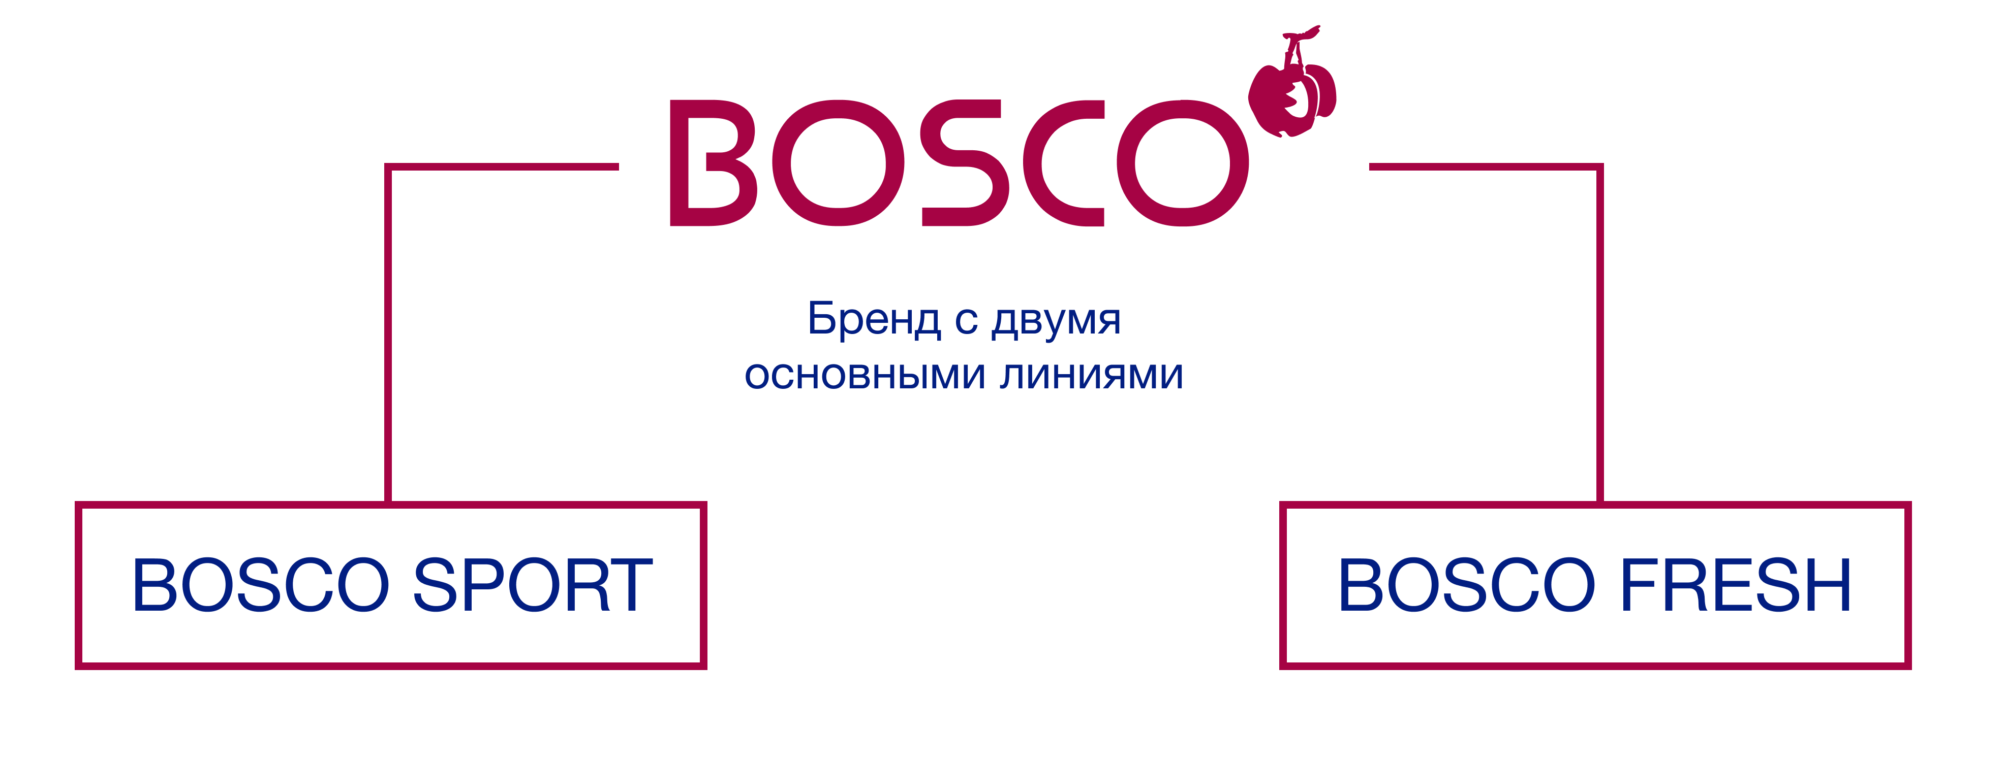

BOSCO всегда стремился воплотить в дизайне победоносный, забористый и выпуклый стиль. Именно это было и остается узнаваемым элементом, выражением ДНК бренда. Мы называем это «выпуклый дизайн» и «одежда активного образа», чтобы подчеркнуть уникальность продукта, создаваемого дизайнерами BOSCO.

BOSCO – основа гардероба для путешествий и активного досуга с ярким узнаваемым подчерком. Мы гордимся эмоциональной связью со спортивными успехами и запоминающимся стилем.

Основная часть коллекций BOSCO отшиваются на собственной современной фабрике - Мануфактуры BOSCO в Калуге.

Магазины BOSCO представлены в Москве, Санкт-Петербурге, Сочи, Самаре и Калуге.

